Comprensión Histórica del Presente
Guía de Apoyo y Actividades Complementarias N° 3
Nombre: ____________________________________ Curso: _______ Fecha: _______

Objetivos de aprendizaje | Instrucciones
OA01. Analizar diversas perspectivas historiográficas sobre procesos de la historia reciente, considerando la importancia del conocimiento histórico en la sociedad y el protagonismo de individuos y grupos en cuantos sujetos históricos.  OA02. Analizar diversas perspectivas historiográficas sobre cambios recientes en la sociedad chilena y su impacto a nivel local, considerando procesos de democratización como el fortalecimiento de la sociedad civil y el respeto a los derechos humanos, la búsqueda de la disminución de la desigualdad, y la inclusión creciente de nuevos grupos y movimientos sociales  Tema:  - Tensiones en la construcción de conocimientos:  - multicausalidad,  - multidimensionalidad.  - multiescalaridad.  - temporalidad.  - Sujetos Históricos | La guía debe ser desarrollada durante el desarrollo de clase correspondiente al Plan Diferenciado Comprensión Histórica del Presente  El tiempo del desarrollo de la presente guía esta no debiera superar más de una semana. Imprímala de ser posible o responda en su cuaderno personal.

Tensiones en la construcción de conocimientos


I.- Conceptos claves
La causalidad histórica: es uno de los conceptos estructurantes de la historia. Una situación o hecho histórico tiene sus causas y genera sus consecuencias.

Multicausalidad: Diversidad de origen de fenómenos y hechos relacionados con las disciplinas geográfica, histórica y de las ciencias sociales. Esta pluralidad da cuenta de las interrelaciones entre las personas; es decir, de la complejidad de la sociedad y de las diversas perspectivas para la comprensión de la realidad.

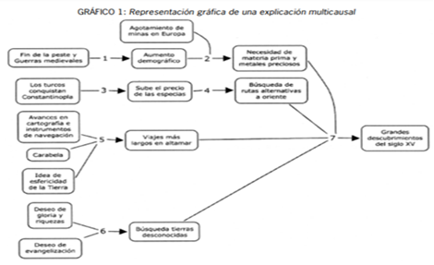
La multicausalidad es una herramienta utilizada para las explicaciones sociales y así como la construcción conceptual, la elaboración de cuadros multicausales requiere de momentos para su aprehensión.

Lo múltiple en las explicaciones de lo social.

Retomando la conceptualización de Schütz,……., las Ciencias Sociales son “construcciones de segundo grado”, construcciones de las construcciones elaboradas por quienes actúan en la escena social. El científico social intentará explicarlas de acuerdo con las reglas de procedimiento de su ciencia. Sin embargo, la complejidad, y en muchos casos la singularidad de los fenómenos, hacen difícil una descripción exhaustiva de la realidad social obstaculizando en gran medida la posibilidad de generalización, ¿se puede entonces explicar? Si bien es difícil encontrar formulación de leyes en las Ciencias Sociales, al describir los hechos se están dando razones, se está diciendo por qué suceden, en otras palabras, indicando sus causas (Bargardi de Arroyo, 1992). Según el historiador Julio Aróstegui (1995), la explicación tiene lugar cuando se tienen en cuenta las estructuras políticas, sociales, económicas, etc. y, en ese marco, la acción de las personas que a veces intenta modificarlas o las transforman sin ser totalmente conscientes de ello. Dice también que lograremos saber lo probable pero nunca describir la realidad “tal como pasó”. Un hecho se explica cuando se remite a hechos anteriores que lo hicieron posible o necesario, pero los acontecimientos y procesos no son producidos por una sola causa sino por varias (de distinto peso y carácter), y a menudo las consecuencias se convierten a su vez en causas. Veamos el siguiente ejemplo

Las razones que motivan la guerra (fragmento).

Sabemos (…) que los orígenes de la guerra no se encuentran en nuestro pasado animal ni en nuestros antecedentes homínidos. Entonces ¿qué genera la guerra? Las causas de la guerra han variado de acuerdo con las fases históricas de la humanidad: mientras en las comunidades primitivas existieron unas determinadas fuentes de conflictos, en las sociedades modernas tienen presencia otras motivaciones. (…) En el mundo moderno actúan tres causas materiales de la guerra: el expansionismo imperial, el fanatismo étnico religioso y la injusticia social.
Ballén Molina, 2010:113-114

Esquemas de multicausalidad
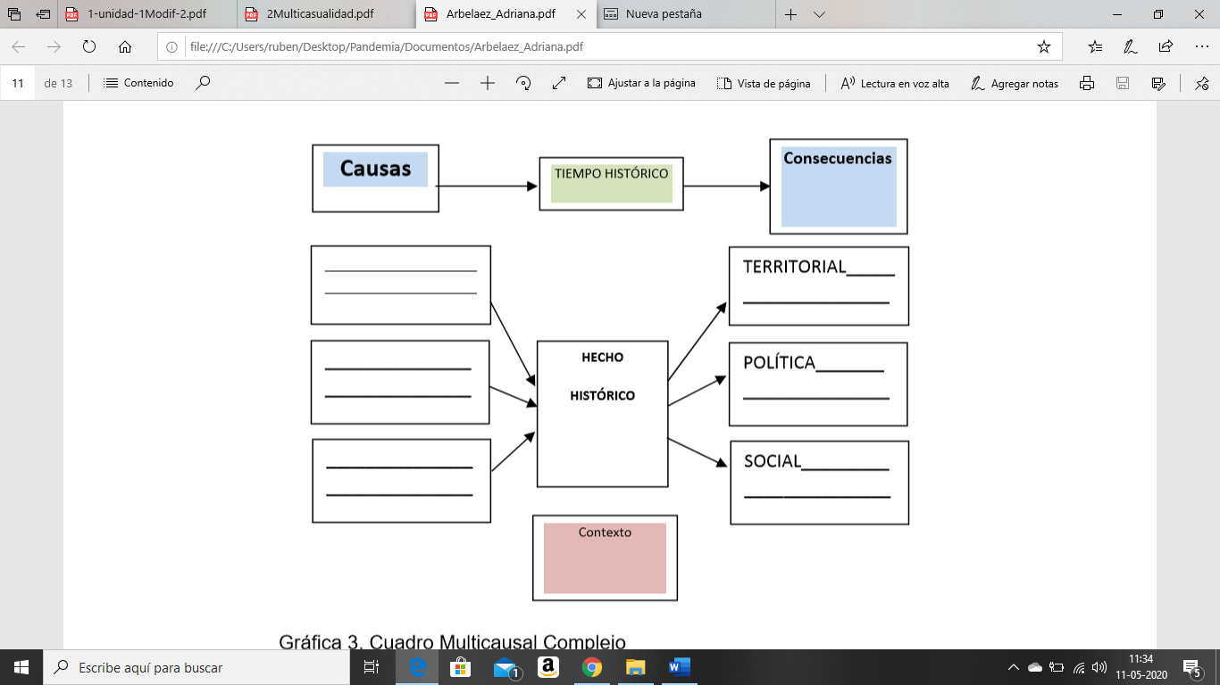
La multicausalidad no es importante solamente en la explicación de los objetos de la disciplina histórica, es relevante para todas las Ciencias Sociales, así como la multiescalaridad, es decir tener en cuenta distintas escalas espaciales en el análisis. En el caso de la Geografía, se pasó de las explicaciones deterministas del espacio (absoluto) a la idea de región y paisaje (espacio relativo) y espacio como producto social (relacional). Se lo concibe entonces como un elemento determinante y determinado de las sociedades, adquiere la misma importancia que lo económico y social, y por lo tanto favorece una visión más integral y compleja de los grupos sociales que se analizan (Santarelli y Campos, 2002; Rosales Ortega, 2006)
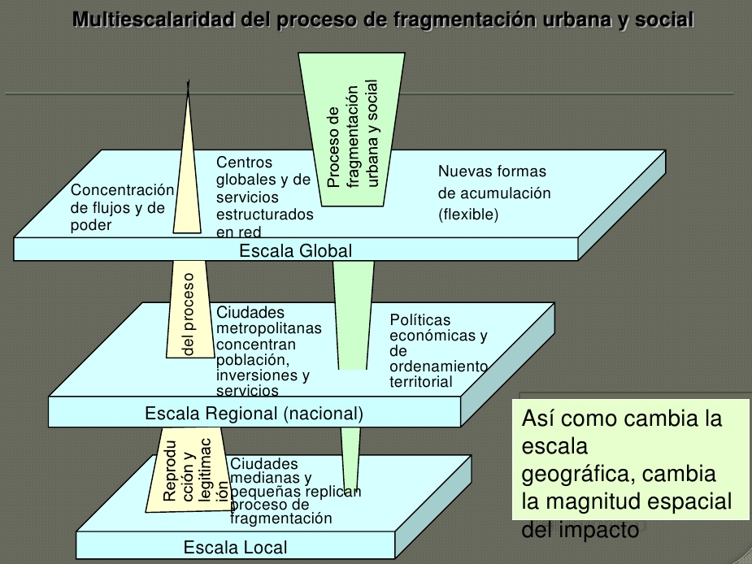

Siguiendo esta idea debe decirse que los fenómenos pueden ser explicados de manera diversa y hasta contradictoria por las Ciencias Sociales. Ello dependerá de las teorías, del método que se emplea, de las fuentes que se utilizan y también del posicionamiento que se adopte frente a una realidad que se caracteriza por su multidimensionalidad

Un modelo sociológico para explicar la violencia (fragmento).

Para comprender la violencia presentaremos una serie de conjeturas sobre las distintas dimensiones del fenómeno, pero como se trata de variables de distinto nivel las hemos agrupado en un modelo sociológico que hemos desarrollado en el Laboratorio de Ciencias Sociales (LACSO) y que procura dar una explicación a la violencia actual de América Latina. Este modelo no pretende ser exhaustivo, sino colocar las condiciones sociales y psicosociales que consideramos relevantes para una sociología comprensiva y, por lo tanto, se diferencia de las propuestas de explicación propiamente individuales, (…) o las de tipo ecológico (…), de carácter económico (…) y, por supuesto, la de la criminología clásica (…) y la teoría de la desviación (…), aunque reconoce la contribución de estas teorías y comparte algunos aspectos con todas ellas. Esta propuesta no es un modelo para explicaciones universales, pues consideramos que es imposible interpretar de igual modo la violencia de la antigua Grecia, la expresada en la Segunda Guerra Mundial, la del crimen de un amante o la de unos asesinatos en serie (…). El propósito de este modelo es formular conjeturas (Popper 1972) sobre las dos dimensiones de lo social –situacional y cultural- para que, como hipótesis de verdad, permitan comprender (Weber 1977) lo que sucede en una realidad social determinada. Siendo optimistas, el modelo también permitirá proponer, quizás, una adecuada intervención.
Briceño León, 2007: 37-38

Lo dicho anteriormente contribuye a configurar otra cualidad importante de la investigación social: la multiperspectividad. Esta se define comúnmente como diferentes miradas y pensamientos de los sujetos sociales, como el ejemplo que se plantea a continuación. Para los investigadores de lo social, supone también tener en cuenta que la/s perspectiva/s teóricas que adoptan son sólo alguna/s de varias posibles.

El problema de la violencia escolar requiere múltiples perspectivas (fragmento).

La violencia en el contexto escolar es un problema serio en toda América Latina. Varios estudios han mostrado prevalencias altas en países como Argentina, Colombia, Chile y México (…) Un problema tan complejo como la violencia escolar requiere una mirada integral que abarque las perspectivas de los distintos actores involucrados. (…)

Perspectiva de los Estudiantes. (…) "ustedes los grandes no saben lo que pensamos nosotros, no nos toman en cuenta". Esta queja es válida y resulta irónico pretender promover la convivencia pacífica entre los estudiantes sin escucharlos atentamente. (…) Sin embargo, sería un error implementar directamente sus recomendaciones sin pasar por un proceso de análisis crítico y evaluación. Por ejemplo (…) algunos adolescentes parecen creer (…) que a veces las víctimas se merecen la agresión que reciben ("algo habrá hecho"). (…) Rol de los Profesores. (…) están en un lugar privilegiado desde el cual pueden contribuir a prevenir la agresión y promover la convivencia, como algunos lo reconocen (…). Es claro que este lugar privilegiado no puede significar que deban asumir todo el peso de la responsabilidad. (…) La Comunidad Educativa. La violencia escolar requiere ser trabajada de manera integral, incluyendo a los estudiantes, profesores, orientadores y otros profesionales, directivas y familias (…) El Contexto Cultural. (…) A pesar de las similitudes, no es posible asumir los resultados de estudios realizados en un contexto y usarlos en otros, sin antes haber realizado una verificación de su aplicabilidad. (…) Chaux, 2011:79-83. La negrita es nuestra

http://www.unl.edu.ar/ingreso/cursos/wp-content/uploads/2018/11/1-unidad-1Modif-2.pdf

Temporalidad
“La experiencia de la temporalidad es constitutiva a la vida de los seres humanos. Es inevitable que el paso de los años, meses, días, horas (llegando hasta los grados de medición más infinitesimales establecidos por los seres humanos) nos envuelva e –incluso a algunos- atemorice. Lo anterior, hasta el punto de que muchos, luchen por evitarlos a través de la intervención en lo corporal (‘operaciones rejuvenecedoras’), respondiendo en este sentido, sólo a la percepción física que se tiene del paso del tiempo. Luchando contra los vestigios que el transcurso de los años va estampando en nuestras propias corporalidades. Pero también encontramos la experiencia social y cultural del paso del tiempo, es en este contexto de vivencia y percepción donde se inserta la producción historiográfica, y la labor tan querida por el historiador. Lo anterior, pues el estudio de las sociedades y culturas implica dimensionar a las mismas de modo espacial y temporal. Estas son las principales coordenadas que caracterizan ‘los guiones’ del historiador, que le permiten reconstruir lo que sucedió en el tiempo pasado. Lo que ya fue, de lo que podemos tener recuerdos o conocimiento por la transmisión oral o escrita, pero que ya es ausencia. A pesar de que como ya hemos hecho mención, los vestigios y huellas quedan de modo material, o través de las prácticas, costumbres y representaciones culturales que se manifiestan en una sociedad.”
Karrizzia Allegrette Moraga Rodríguez, Cyber Humanitatis N°48 (Primavera 2008)

Dimensiones del histórico (Fernando Braudel)
Dimensión temporal | Caracterización | Ejemplos en la Historia de Chile
Tiempo corto  o de  acontecimiento | Corresponde a hechos aislados, posibles de organizar unos junto a otro, como hitos de proceso mayores | Fundación de la ciudad de Santiago  Combate Naval de Iquique  El Plebiscito de 1988
Tiempo Medio  o de  coyuntura | Corresponde a las condiciones que caracterizan un momento global, de mayor amplitud que un acontecimiento único; procesos | La conquista de Chile por los españoles.  La dictadura miliar.  El periodo parlamentario
Tiempo largo  o de  estructura | Corresponde a condiciones que permanecen más allá de los acontecimientos o cambios coyunturales | La implementación del neoliberalismo en Chile.  La instalación de las tradiciones cristiano Occidentales

Esto es solamente coyuntural.  Expresión, por supuesto despectiva, sobre el corto plazo.  Al final, todos estaremos muertos.  John Maynard Keynes | ...los historiadores... han introducido la distinción entre la "duración larga" y la "corta" en los procesos históricos.  La primera designa a los grandes ritmos que,  a través de las modificaciones... imperceptibles...  La segunda es el imperio de los acontecimientos...  Octavio Paz

Actividades

1.- Completa el siguiente esquema de multicausalidad

Causas

Estallido Social
Octubre2019

2.-Crucigrama
¹ | E | S | C | A | L | A | - | G | L | O | B | A | L |  |  |  |  |  | E
 | S |  |  |  |  |  |  |  |  |  |  |  |  |  |  | 4 |  |  | S
3 | T | I | E | M | P | O | - | C | O | R | T | O |  |  |  | T |  |  | C
 | R |  |  |  |  |  |  |  |  |  |  |  | 6 |  |  | E |  |  | A
M | U | L | T | I | C | A | U | S | A | L | I | D | A | D | 5 | M |  |  | L
 | C |  |  |  |  |  |  |  |  |  |  |  | C |  |  | P |  |  | A
 | T |  |  |  |  |  |  |  |  |  |  |  | O |  |  | O |  |  | -
 | U |  |  |  |  |  |  | 7 | C | O | Y | U | N | T | U | R | A |  | L
 | R |  |  |  |  |  |  |  |  |  |  |  | T |  |  | A |  |  | O
C | A | U | S | A | L | I | D | A | D | 8 |  |  | E |  |  | L |  |  | C
 | 14 |  |  |  |  |  |  |  |  |  |  |  | C |  |  | I |  |  | A
9 | M | U | L | T | I | E | S | C | A | L | A | R | I | D | A | D |  |  | L
 |  |  |  |  |  |  |  |  |  |  |  |  | M |  |  | A |  |  | 2
M | U | L | T | I | P | E | R | S | P | E | C | T | I | V | I | D | A | D | 10
 |  |  |  |  |  |  |  |  |  |  |  |  | E
11 | E | S | C | A | L | A | - | R | E | G | I | O | N | A | L
 |  |  |  |  |  |  |  |  |  |  |  |  | T
 | 12 | T | I | E | M | P | O | - | M | E | D | I | O
 | E | S | T | R | U | C | T | U | R | A | L | 13
15 | M | U | L | T | I | D | I | M | E | S | I | O | N | A | L | I | D | A | D

Horizontales | Verticales
1. Fenómeno de interdependencia económica mundial.  3. Se consideran hitos de proceso mayores.  5. Diversidad de origen de fenómenos y hechos relacionados.  7. Condiciones que caracterizan un momento global, de mayor amplitud que un acontecimiento único.  8. Una situación o hecho histórico que genera sus consecuencias.  9. Corresponde a las distintas dimensiones espaciales de un fenómeno.  10. Diferentes miradas y pensamientos de los sujetos sociales.  11. Acuerdos comerciales de países latinoamericano.  12. Proceso de Independencia de Chile.  13. Proceso de mestizaje.  15. Diversidad de miradas de los fenómenos sociales. | 2. Acceso y uso del Internet en Santiago.  4. Dimensión cronológica de los hechos históricos.  6. Formación de la Primera Junta Nacional de Gobierno.  14. Condiciones que permanecen más allá de los acontecimientos o de un proceso de tiempo medio.

II.- Distinguiendo sujetos históricos en los procesos de la historia reciente
1.- Analizar los distintos sujetos históricos que protagonizan los cambios sociales en la historia reciente y tras la observación y análisis de la siguiente fuente audiovisual completa la siguiente pauta de registro
Historias de 1961 a 1973 | Nuestro siglo T1E6
PAUTA DE REGISTRO
https://www.youtube.com/watch?v=PMzLY6q1auM&list=PLksy8l_awKUkZ1Yp8y9Vyqtz6cU1Nv_K9&index=7
Dimensión | Sujeto  histórico | Hecho histórico con el que se relaciona | ¿Con qué proceso histórico se relaciona?
Social | Movimiento  universitario

2.- A partir de lo visto en el video y lo anotado en la pauta de registro responda
a.- ¿Cambian los sujetos históricos cuando se analizan procesos desde distintas dimensiones? (económica, política, social, etc.). argumente

b.- ¿De qué manera el reconocimiento de distintos sujetos históricos en los procesos de la historia reciente da cuenta de la democratización de la sociedad?

c.- ¿Cómo la incorporación de distintos sujetos históricos cambia la percepción de la historia tradicional caracterizada por los grandes personajes?

